
计算机组成原理实践
课 程 设 计 报 告

题 目：栈术大师：中缀式求值
学院（系）： 信息科学与工程学院

分组成员：李梦浩 %
李述源 %
王竞宇 %
赵振民 %

指导教师：邹晓红 张秀杰 任大伟 许莹 杜国栋

2023年 12 月

目录
1 前言 1
2 问题分析 2
2.1 寄存器数量较少 2
2.2 内存较小 2
2.3 指令较少 2
3 总体设计 3
3.1 设计思路 3
3.2 流程图 4
3.3 项目实施思路 6
4 代码流程 7
4.1 中缀表达式转后缀表达式： 7
4.2 后缀表达式求值： 20
5 预期成果 28
5.1 测试用例 28
5.2 实验结果图 28
总 结 31
附录 33

中缀表达式求值
本项目围绕模型机进行设计，使用给定的15条指令实现了加减与或的运算，项目首先按照实验装置提供的线路图链接实验线路，在理解课设项目要求之后，制定了中缀表达式求值的题目。在本项目中，受寄存器限制，将常用的乘除运算删去，同时添加与或运算，以及常用的小括号，加减运算；使用寄存器搭建栈结构实现将中缀表达式转换为后缀表达式为项目核心内容；并将最终结果输出到实验箱上。

前言
本项目以计算器为灵感，结合实验箱具体情况进行了合理的加工设计，由于寄存器的数量以及容量限制，常用的乘除法运算被删去，使用与或运算来承接乘除运算的优先级，项目考虑到中缀表达式直接求值的操作难度较高，于是选择先将中缀表达式转换为后缀表达式，然后求值。预期可以在内存中查看中缀表达式，结果输出在实验箱的OUT单元上

问题分析

寄存器数量较少
解决方法：
将1个内存作为临时存放区域，三个指针(栈，中缀表达式，后缀表达式)均有固定内存区域存放，在寄存器不够用时可将指针放入其中。

内存较小
解决方法：
将程序分为中缀转后缀和后缀表达式求值两部分来实现，在进行第一步操作后，再重新将第二部分的代码装入内存(此时第一次运算的结果仍在内存中), 进行计算

指令较少
如无汇编中的jz
解决方法:
使用如下三条指令代替
SUB R0, R1
INC R2; 将CF和ZF置0，(此处R2的值不能为FF，否则CF将会被置1)
OR R0, R0; 恢复ZF
BZC 代码段

总体设计

设计思路
前置条件：功能参考日常使用的计算器，设置+、-、&、|、(、)六个运算符，前四个使用ADD SUB AND OR四条指令来直接实现，其中认为ADD SUB 运算优先级低于 AND 和 OR，如果遇到( ) 则认为小括号中间的表达式拥有最高的运算优先级。
实现步骤：考虑到中缀表达式直接计算需要使用到的寄存器过多，所以本项目程序分两步进行：1、先行将中缀表达式转换为后缀表达式;2、将适合计算机计算的后缀表达式计算输出结果；在这个过程中，需要一个寄存器来指向一段存储空间来表示一个栈，在第一个步骤用作符号栈，在第二个步骤中用作运算数栈。

流程图
系统流程图，程序开始之后将在内存中存储好的中缀表达式依次遍历
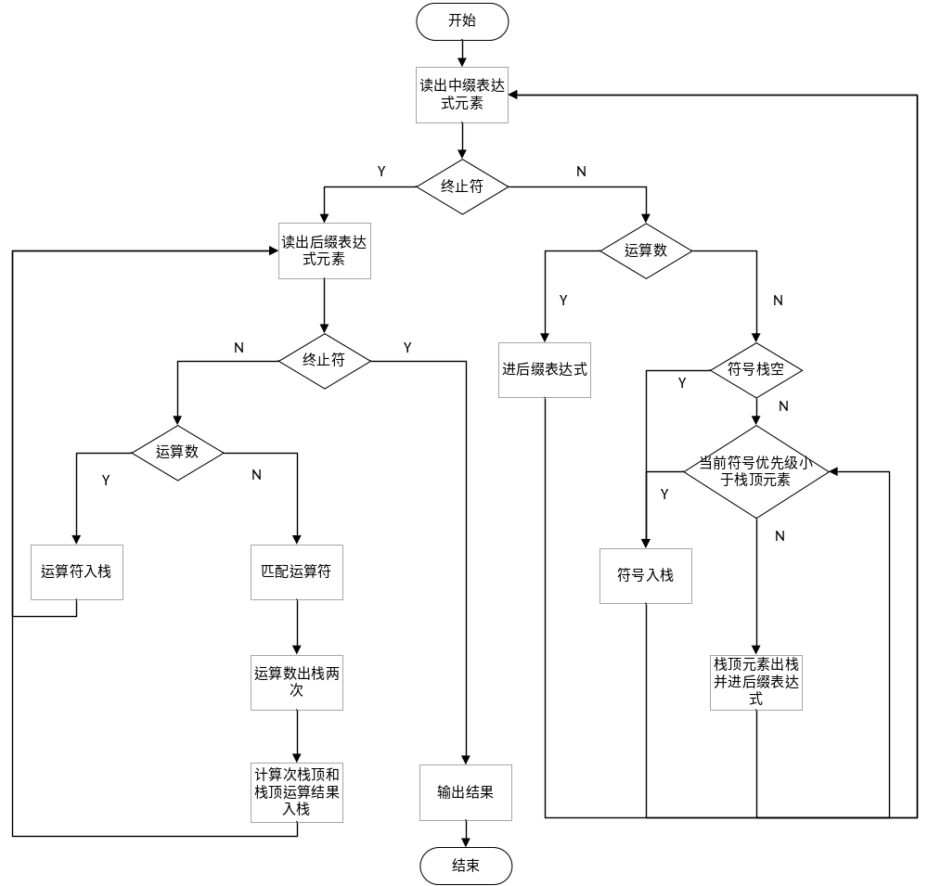
图1 系统流程图
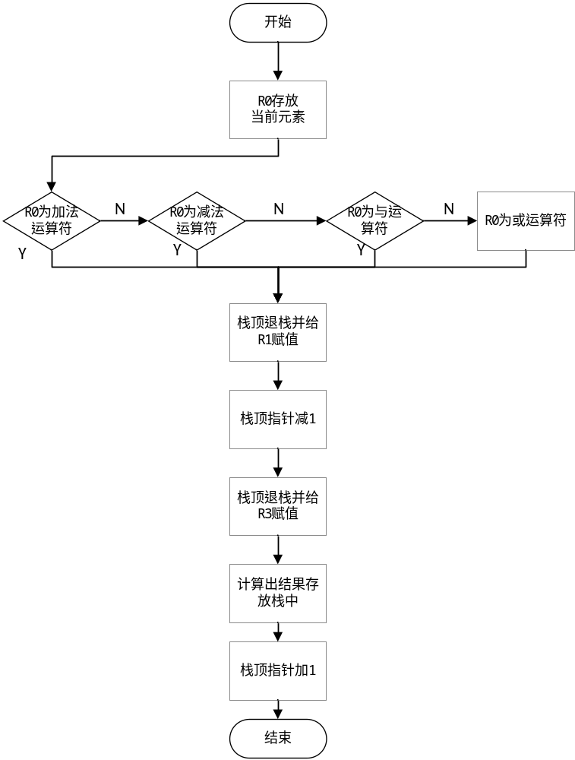
图2 程序流程图

项目实施思路
先将设计思路使用熟悉的x86汇编语言写出受限的对应程序，这里受限主要是指寄存器数量以及容量的限制，并使用debug功能对程序进行调试，确认程序无误后再将程序用规定的15条助记符指令编写，最后将指令转换为十六进制的机器码，通过唐都实验仪以及CMD软件来验证实验项目结果的正确性。

代码流程

中缀表达式转后缀表达式：
X86汇编代码：
start:
mov ax, data
mov ds, ax
mov bx, '&'
mov BYTE ptr [bx], 2
mov bx, '-'
mov BYTE ptr [bx], 1
mov bx, '('
mov BYTE ptr [bx], 0
mov bx, ')'
mov BYTE ptr [bx], 0
mov dh, 50 ;栈指针
mov bx, 0 ;原表达式指针
lea cx, lastque; 后缀表达式指针
LP:
mov al, BYTE ptr [bx] ; 表达式
cmp al, 5 ;规定数字小于5
jb num
cmp al, '(' ; (
jz left
cmp al, ')' ; )
jz right
cmp al, '$'
jnz op
jmp popstack

left:
push bx
xor bh, bh
mov bl, dh
mov byte ptr [bx], '(' ;'(' 此处汇编不能执行,dh需修改
inc dh
pop bx
jmp return

right: ; 已用寄存器 bx原表达式指针, dh栈顶指针, cx后缀表达式指针
dec dh
push bx
xor bh, bh
mov bl, dh
mov al, BYTE ptr[bx] ; 取栈顶元素， 不能执行
cmp al, '(' ; '('
pop bx
jz return
push bx
mov bx, cx
mov BYTE ptr [bx], al ; 不能执行
inc cx
pop bx
jmp right

num:
push bx
mov bx, cx
mov BYTE ptr [bx], al;
inc cx
pop bx
jmp return

op: ; al, bx, dh, cx 将bx(此处以ah代替) push入手写栈
cmp dh, 50
jz pu
push bx ; 此处应用手写栈来存
xor bh, bh
again:
dec dh
mov bl, dh
mov ah, BYTE ptr [bx];
push ax ; 此处应用手写栈push al和ah
mov bl, al
mov al, [bx]
mov bl, ah
mov ah, [bx]
cmp al, ah
ja pushstack
;mov si, ax ; 此处为保存al的优先级，实际不需要
pop ax
mov bx, cx
mov byte ptr [bx], ah
inc cx
cmp dh, 50
jz pu
jmp again

pu:
push bx
xor bh, bh
mov bl, dh
mov [bx], al
inc dh
pop bx
jmp return

pushstack:
inc dh ; 恢复原来栈顶指针
pop ax
mov bl, dh
mov BYTE ptr [bx], al ; 实际应先pop bx再将al入栈
inc dh
pop bx

return:
inc bx
jmp LP

popstack:
cmp dh, 50
jz lastend
dec dh
mov bl, dh
mov al, [bx]
mov bx, cx
mov [bx], al
inc cx
jmp popstack
lastend:
mov bx, cx
mov BYTE ptr [bx], '$'
push dx
lea dx, lastque
mov ah, 09h
int 21h
pop dx

;求表达式的值
; cx放后缀偏移地址， dh放栈地址, al放后缀表达式的符号和栈里的数字, ah放栈里的数字
lea cx, lastque

相应的机器码为：
$P 00 C2 ;LP: LAD R2, D0 ;R2
$P 01 D0
$P 02 C8 ;LAD R0, [R2], 00 ;R0
$P 03 00
$P 04 72 ;INC R2 ;R0
$P 05 D2
$P 06 D0;STA R2, D0 ;R0 表达式字符
$P 07 43; MOV R3, R0
$P 08 62; LDI R2, FF
$P 09 FF;
$P 0A 8B; SUB R3, R2
$P 0B 71; INC R1
$P 0C 9F; OR R3, R3
$P 0D F0; BZC popstack
$P 0E 92
$P 0F 62;
$P 10 C9; LDI R2, C9 ; R0, R2数字小于ca
$P 11 43; MOV R3, R0 ; R3是r0的复制
$P 12 8B; SUB R3, R2
$P 13 F0
$P 14 4B; BZC num
$P 15 43; MOV R3, R0
$P 16 62
$P 17 CA; LDI R2, CA ;比较左括号
$P 18 8B; SUB R3, R2
$P 19 71; INC R1
$P 1A 9F; OR R3, R3
$P 1B F0
$P 1C 27; BZC left
$P 1D 43; MOV R3, R0
$P 1E 62
$P 1F CB; LDI R2, CB ;比较右括号
$P 20 8B; SUB R3, R2
$P 21 71; INC R1
$P 22 9F; OR R3, R3
$P 23 F0
$P 24 30; BZC right
$P 25 E0
$P 26 54; JMP op
$P 27 C2; left: LAD R2, D2
$P 28 D2
$P 29 D8
$P 2A 00; STA R0, [R2], 00
$P 2B 72; INC R2
$P 2C D2
$P 2D D2; STA R2, D2
$P 2E E0
$P 2F 00; JMP LP
$P 30 C2; right:LAD R2, D2
$P 31 D2
$P 32 61
$P 33 01; LDI R1, 01
$P 34 86; SUB R2, R1
$P 35 CB
$P 36 00; LAD R3, [R2], 00 ;R3栈顶的值
$P 37 61
$P 38 CA; LDI R1, CA
$P 39 8D; SUB R1, R3
$P 3A 70; INC R0
$P 3B 95; OR R1, R1
$P 3C D2
$P 3D D2; STA R2, D2
$P 3E F0
$P 3F 00; BZC LP
$P 40 48; MOV R0, R2 ; R0，R2存放符号栈指针
$P 41 C2
$P 42 D1; LAD R2, D1
$P 43 DB
$P 44 00; STA R3, [R2], 00
$P 45 72; INC R2
$P 46 D2
$P 47 D1; STA R2, D1
$P 48 42; MOV R2, R0
$P 49 E0
$P 4A 30; JMP right
$P 4B C2; num:LAD R2, D1
$P 4C D1
$P 4D D8
$P 4E 00; STA R0, [R2], 00
$P 4F 72; INC R2
$P 50 D2
$P 51 D1; STA R2, D1
$P 52 E0
$P 53 00; JMP LP
$P 54 C2; op:LAD R2, D2
$P 55 D2
$P 56 61
$P 57 D4; LDI R1, D4
$P 58 89; SUB R1, R2
$P 59 73; INC R3
$P 5A 95; OR R1, R1
$P 5B F0
$P 5C 89; BZC pu
$P 5D 61; again:LDI R1, 01
$P 5E 01
$P 5F 86; SUB R2, R1
$P 60 CB
$P 61 00; LAD R3, [R2], 00; R3为栈顶值
$P 62 D2
$P 63 D2; STA R2, D2 ; 栈指针放回内存D2
$P 64 42; MOV R2, R0
$P 65 C9
$P 66 00; LAD R1, [R2], 00 ； R1为当前符号优先级
$P 67 4E; MOV R2, R3
$P 68 CA
$P 69 00; LAD R2, [R2], 00 ; 不行的话使用D3空间保存
$P 6A 89; SUB R1, R2 ; 可能顺序有问题
$P 6B F0
$P 6C 77; BZC poplast
$P 6D C2
$P 6E D2; LAD R2, D2
$P 6F 72; INC R2
$P 70 D8
$P 71 00; STA R0, [R2], 00
$P 72 72; INC R2
$P 73 D2
$P 74 D2; STA R2, D2
$P 75 E0
$P 76 00; JMP LP
$P 77 C2; poplast:LAD R2, D1
$P 78 D1
$P 79 DB
$P 7A 00; STA R3, [R2], 00
$P 7B 72; INC R2
$P 7C D2
$P 7D D1; STA R2, D1
$P 7E C2
$P 7F D2; LAD R2, D2
$P 80 61
$P 81 D4; LDI R1, D4 ; R1为栈底地址
$P 82 89; SUB R1, R2
$P 83 73; INC R3
$P 84 95; OR R1, R1
$P 85 F0
$P 86 89; BZC pu
$P 87 E0
$P 88 5D; JMP again
$P 89 C2; pu:LAD R2, D2
$P 8A D2
$P 8B D8
$P 8C 00; STA R0, [R2], 00
$P 8D 72; INC R2
$P 8E D2
$P 8F D2; STA R2, D2
$P 90 E0
$P 91 00; JMP LP
$P 92 C2; popstack:LAD R2, D2
$P 93 D2
$P 94 61
$P 95 D4; LDI R1, D4
$P 96 89; SUB R1, R2
$P 97 73; INC R3
$P 98 95; OR R1, R1
$P 99 F0
$P 9A AB; BZC lastend
$P 9B 61
$P 9C 01; LDI R1, 01
$P 9D 86; SUB R2, R1
$P 9E D2
$P 9F D2; STA R2, D2 ;将栈顶指针放回内存D2
$P A0 C8
$P A1 00; LAD R0, [R2], 00 ;R0是栈顶元素
$P A2 C2
$P A3 D1; LAD R2, D1 ;取后缀表达式指针
$P A4 D8
$P A5 00; STA R0, [R2], 00
$P A6 72; INC R2
$P A7 D2
$P A8 D1; STA R2, D1
$P A9 E0
$P AA 92; JMP popstack
$P AB C2; lastend:LAD R2, D1
$P AC D1
$P AD 61
$P AE FF; LDI R1, FF
$P AF D9
$P B0 00; STA R1, [R2], 00
$P B1 50; HLT

; E0 ~ EF 后缀表达式 D4 ~ DF 符号栈 F0 ~ FF 原表达式 CA ~ CF 符号优先级 D0 ~ D3 内存中间区
; 原表达式 4-(2+1)|4-5&4
;$P F0 04
;$P F1 CD
;$P F2 CA
;$P F3 02
;$P F4 CC
;$P F5 01
;$P F6 CB
;$P F7 CF
;$P F8 04
;$P F9 CD
;$P FA 05
;$P FB CE
;$P FC 04
;$P FD FF

;四个内存中间区
$P D0 F0
$P D1 E0
$P D2 D4
$P D3 00
; 符号优先级
$P CA 00
$P CB 00
$P CC 01
$P CD 01
$P CE 02
$P CF 02

后缀表达式求值：
X86汇编语言
LP2:
mov bx, cx
mov al, [bx]
cmp al, '$'
jz valueend ; 计算结束
cmp al, 5
jb pushnum ; 将数字入栈
jmp calculate ;进行运算
pushnum: ;将数字入栈
xor bh, bh
mov bl, dh
mov [bx], al
inc dh
jmp return2
calculate: ;进行运算
cmp al, '-' ; 检测运算符
jz subnum
;将栈顶数字放在ah里，次栈顶数字放在al里
dec dh
xor bh, bh
mov bl, dh
mov ah, [bx]
dec dh
mov bl, dh
mov al, [bx]
and al, ah
jmp pushagain ; 运算结束将结果放回栈顶
subnum:
dec dh
xor bh, bh
mov bl, dh
mov ah, [bx]
dec dh
mov bl, dh
mov al, [bx]
sub al, ah
pushagain: ; 运算结束将结果放回栈顶
xor bh, bh
mov bl, dh
mov [bx], al
inc dh
jmp return2

return2:
inc cx
jmp LP2
valueend: ;结果在栈底保存 即内存0032处
;dec dh
;xor bh, bh
;mov bl, dh
;mov al, [bx]
mov ah, 4ch
int 21h

相应的机器码：
$P 00 C2; LP2:LAD R2 D1
$P 01 D1
$P 02 C8
$P 03 00; LAD R0, [R2], 00
$P 04 72; INC R2
$P 05 D2
$P 06 D1; STA R2, D1
$P 07 63
$P 08 FF; LDI R3, FF
$P 09 83; SUB R3, R0 ; 此处不会有进位
$P 0A 9F; OR R3, R3
$P 0B F0
$P 0C 65; BZC valueend
$P 0D 63
$P 0E C9; LDI R3, C9
$P 0F 42; MOV R2, R0
$P 10 8C; SUB R0, R3
$P 11 48; MOV R0, R2
$P 12 F0
$P 13 16; BZC pushnum
$P 14 E0
$P 15 1F; JMP calculate
$P 16 C2; pushnum:LAD R2, D2
$P 17 D2
$P 18 D8
$P 19 00; STA R0, [R2], 00
$P 1A 72; INC R2
$P 1B D2
$P 1C D2; STA R2, D2
$P 1D E0
$P 1E 00; JMP LP2
$P 1F D0; calculate:STA R0, D3 ; 复制当前符号到D3
$P 20 D3
$P 21 C2
$P 22 D2; LAD R2, D2
$P 23 60
$P 24 01; LDI R0, 01
$P 25 82; SUB R2, R0
$P 26 C9
$P 27 00; LAD R1, [R2], 00 ; R1为栈顶元素
$P 28 60
$P 29 01; LDI R0, 01
$P 2A 82; SUB R2, R0
$P 2B CB
$P 2C 00; LAD R3, [R2], 00; R3为次栈顶元素
$P 2D D2
$P 2E D2; STA R2, D2 ; 栈顶指针放回D2
$P 2F C0
$P 30 D3; LAD R0, D3 ; R0为当前元素
$P 31 62
$P 32 CC; LDI R2, CC
$P 33 D1
$P 34 D3; STA R1, D3 ; 将栈顶元素放入D3
$P 35 82; SUB R2, R0
$P 36 71; INC R1
$P 37 9A; OR R2, R2
$P 38 F0
$P 39 4D; BZC addnum
$P 3A 62
$P 3B CD; LDI R2, CD
$P 3C 82; SUB R2, R0
$P 3D 71; INC R1
$P 3E 9A; OR R2, R2
$P 3F F0
$P 40 52; BZC subnum
$P 41 62
$P 42 CE; LDI R2, CE
$P 43 82; SUB R2, R0
$P 44 71; INC R1
$P 45 9A; OR R2, R2
$P 46 F0
$P 47 57; BZC andnum
$P 48 C1
$P 49 D3; LAD R1, D3 ;将栈顶元素取回
$P 4A 97; OR R3, R1
$P 4B E0
$P 4C 5C; JMP pushagain
$P 4D C1; addnum:LAD R1, D3 ;将栈顶元素取回
$P 4E D3
$P 4F 07; ADD R3, R1
$P 50 E0
$P 51 5C; JMP pushagain
$P 52 C1; subnum:LAD R1, D3 ;将栈顶元素取回
$P 53 D3
$P 54 87; SUB R3, R1
$P 55 E0
$P 56 5C; JMP pushagain
$P 57 C1; andnum:LAD R1, D3 ;将栈顶元素取回
$P 58 D3
$P 59 17; AND R3, R1
$P 5A E0
$P 5B 5C; JMP pushagain
$P 5C C2; pushagain:LAD R2, D2
$P 5D D2
$P 5E DB
$P 5F 00; STA R3, [R2], 00
$P 60 72; INC R2
$P 61 D2
$P 62 D2; STA R2, D2
$P 63 E0
$P 64 00; JMP LP2
$P 65 C2; valueend:LAD R2, D2
$P 66 D2
$P 67 61; LDI R1, 01
$P 68 01
$P 69 86; SUB R2, R1
$P 6A C8
$P 6B 00; LAD R0, [R2], 00
$P 6C 30
$P 6D 40; OUT 40, R0
$P 6E 50; HLT

;四个内存中间区
$P D0 F0
$P D1 E0
$P D2 D4
$P D3 00

预期成果

测试用例
本项目准备了多条表达式用于验证实验结果的正确性：1）表达式4|(5-3) 、2）表达式3&(2+5)，、3） 表达式 6-(3+2)|2-8&7、4） 表达式 4-(2+1)|4-5&4
对于1）式：0100 | 0010 = 0110 =06H
对于2）式：0011 & 0111 = 0011 = 03H
对于3）式：0110 – 0101 | 0010 – 1000 & 0111 = 0110 -0111 - 0000 = 11111111 = FFH
对于4）式：0100-0011 | 0100 – 0101 & 0100 = 0100-0111-0100 = F9H

实验结果图
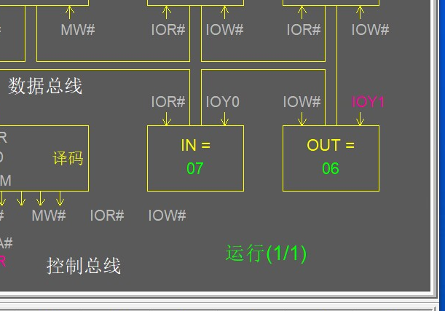
图3 ①式结果图
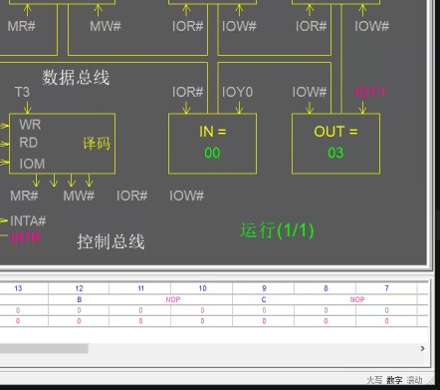
图4 ②式结果图

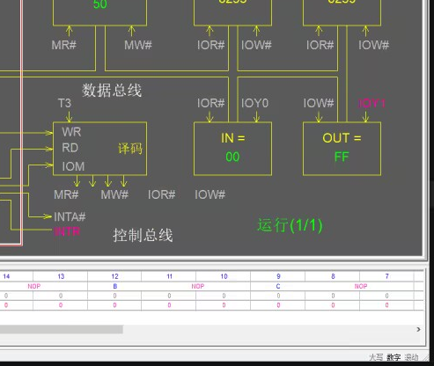
图5 ③式结果图
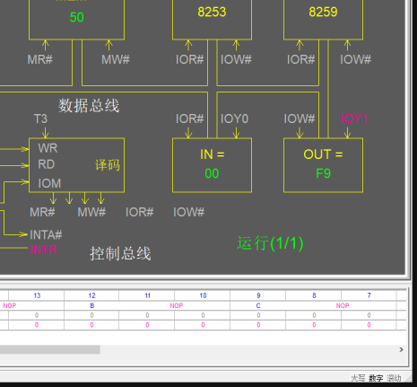
图6 ④式结果图

总 结
遇到的问题及解决方法
1.寄存器数量较少
解决方法：
将1个内存作为临时存放区域，三个指针(栈，中缀表达式，后缀表达式)均有固定内存区域存放，在寄存器不够用时可将指针放入其中。
2.内存较小
解决方法：
将程序分为中缀转后缀和后缀表达式求值两部分来实现，在进行第一步操作后，再重新将第二部分的代码装入内存(此时第一次运算的结果仍在内存中), 进行计算
3.指令较少(如无汇编中的jz)
解决方法:
使用如下三条指令代替
SUB R0, R1
INC R2; 将CF和ZF置0，(此处R2的值不能为FF，否则CF将会被置1)
OR R0, R0; 恢复ZF
BZC 代码段

得意之处：
使用哈希映射来存取运算符的优先级和三个指针。
心得体会：
本项目的主要目标是探究中缀表达式处理的基本算法，通过栈来实现中缀表达式转后缀表达式，并进一步求解表达式的值。
通过栈的先进后出特性，我们设计了算法来有效地将中缀表达式转换为后缀表达式，包括操作符的优先级判断和栈的操作。利用栈的特性，我们实现了对后缀表达式的求值算法。这包括操作数的入栈和出栈以及运算符的处理。
项目的核心利用栈这一数据结构，实现了中缀表达式到后缀表达式的转换以及后缀表达式的求值。栈在此过程中起到了关键的辅助作用。在中缀表达式转换过程中，我们需要考虑操作符的优先级，确保正确的表达式顺序。通过多组测试用例的验证，项目成功实现了中缀表达式转后缀表达式和求值的功能。
这个项目使我们了解了栈的应用，了解了中缀表达式转后缀表达式的算法，并学到了如何通过栈实现表达式的求值。

附录
表1 时间安排表

时间安排 | 主要内容 | 备注
第1天 | 熟悉课设环境，经小组讨论确定题目为中缀表达式求值
第2天 | 编写x86汇编语言
第3天 | 将x86汇编语言转换为机器语言
第4天 | 调试程序并撰写报告
第5天 | 作项目汇报

